«Повышение мотивации учащихся на уроках математики : методы и приемы работы в условиях информационной среды».

«Можно привести коня к водопою, но заставить его напиться нельзя» - древняя мудрость
Социальный заказ общества, постоянно усложняет требования к совершенствованию системы обучения и психологическому развитию выпускников школы. На данный момент возникает необходимость не только учиться, но и хотеть учиться. Поэтому обучающемуся необходима мотивация, чтобы обучающийся захотел получить знания, которые мы с Вами готовы ему передать, либо создать условия, чтобы он сам взял.
Мотивация – важнейший компонент структуры учебной деятельности, а для личности выбранная внутренняя мотивация есть основной критерий ее сформированности.
Во время работы над повышением мотивации необходимо учитывать, что:
В памяти ученика остаётся:
¼ часть услышанного материала
¹/₃ часть увиденного материала
½ часть услышанного и увиденного одновременно материала
¾ материала, если ко всему прочему ученик вовлечён в активные действия в процессе обучения.
Смысл формирования мотивации учащихся: переводить учащихся с уровней отрицательного и безразличного отношения к учению к зрелым формам положительного отношения к учению – действенному осознанному и ответственному. Положительной мотивации учения способствуют общая атмосфера в школе, классе; участие ученика в коллективистических формах организации разных видов деятельности; отношения сотрудничества учителя и учащегося, помощь учителя не в виде прямого вмешательства в выполнение задания, а в виде советов; привлечение учителем школьников к оценочной деятельности и формирование у них адекватной самооценки. Так же формированию мотивации способствуют занимательное изложение, необычная форма преподавания материала, вызывающая удивление у учащихся; эмоциональность речи учителя; познавательные игры, ситуация спора и дискуссии; анализ жизненных ситуаций; умелое применение учителем поощрения и порицания. Особое значение здесь приобретает укрепление всех сторон умения школьника учиться, обеспечивающее усвоение всех видов знаний и их применение в новых условиях, самостоятельное выполнение им учебных действий и самоконтроля, самостоятельный переход от одного этапа учебной работы к другой, включение учащихся в совместную учебную деятельность.

Выделяют пять уровней учебной мотивации:
Первый уровень – высокий уровень школьной мотивации, учебной активности. (У таких детей есть познавательный мотив, стремление наиболее успешно выполнять все предъявляемые школьные требования. Ученики четко следуют всем указаниям учителя, добросовестны и ответственны, сильно переживают, если получают неудовлетворительные отметки.)

Второй уровень – хорошая школьная мотивация. ( Учащиеся успешно справляются с учебной деятельностью.) Подобный уровень мотивации является средней нормой.

Третий уровень – положительное отношение к школе, но школа привлекает таких детей внеучебной деятельностью. (Такие дети достаточно благополучно чувствуют себя в школе, чтобы общаться с друзьями, с учителями. Им нравиться ощущать себя учениками, иметь красивый портфель, ручки, пенал, тетради. Познавательные мотивы у них сформированы в меньшей степени, и учебный процесс их мало привлекает.)

Четвертый уровень – низкая школьная мотивация. (Эти дети посещают школу неохотно, предпочитают пропускать занятия. На уроках часто занимаются посторонними делами, играми. Испытывают серьезные затруднения в учебной деятельности. Находятся в серьезной адаптации к школе.)

Пятый уровень – негативное отношение к школе, школьная дезадаптация. Такие дети испытывают серьезные трудности в обучение: они не справляются с учебной деятельностью, испытывают проблемы в общение с одноклассниками, во взаимоотношениях с учителем. Школа нередко воспринимается ими как враждебная среда, пребывание в ней для них невыносимо. В других случаях ученики могут проявлять агрессию, отказываться выполнять задания, следовать тем или иным нормам и правилам. Часто у подобных школьников отмечаются нервно психические нарушения.

Уровень мотивации на уроках математики, заставляет желать лучшего, это в первую очередь зависит от уровня сложности предмета и его учебной нагрузки. Чтобы сохранить интерес к предмету и сделать качественным учебно-воспитательный процесс необходимо на уроках активно используются информационные технологии. Сегодня внедрение компьютерных технологий в учебный процесс является неотъемлемой частью школьного обучения, что существенно повышается эффективность обучения и качество формирующихся знаний и умений. Применение компьютерных программных средств на уроках математики позволяет учителю не только разнообразить традиционные формы обучения, но и решать самые разные задачи: заметно повысить наглядность обучения, обеспечить его дифференциацию, облегчить контроль знаний учащихся, повысить интерес к предмету, познавательную активность школьников.

Использование яркой и красивой презентации при объяснение нового материала, способствуют лучшему усвоению материала, и возникновению желания разобраться и хорошо усвоить данный материал. Кроме того, можно предложить учащимся самим составить презентацию, к уроку-закреплению. Это так же формирует интерес к математики.
Уроки с использованием ИКТ способствуют повышению концентрации внимания учащихся, облегчают понимание и запоминание изучаемого материала.
На основание выше изложенного, можно сказать о том, что учитель, применяющий на своих уроках информационные технологии, почувствует положительную динамику в мотивации учащихся, ведь благодаря этому решается одновременно ряд проблем:
1) больше внимания уделяется потребности личности в саморазвитии;
2) каждый учащийся чётко планирует программу действий;
3) легко достигается уровневая дифференциация обучения;
4) отслеживаются ошибки, допущенные учеником, и повторно отрабатывается недостаточно усвоенный материал;
5) урок становится разнообразным по форме за счет использования мультимедийных возможностей современных компьютеров;
6) используя удобные способы восприятия информации, что вызывает у учащихся положительные эмоции и формирует положительные учебные мотивы;
7) активизируется познавательная деятельность учащихся на уроках и во внеурочное время;
8) возможна реализация опережающего обучения, в том числе и для учащихся с низким и средним уровнем обученности.

Кроме использования ИКТ можно применять следующие приёмы повышения мотивации на уроке.

- устный счёт с включением задач, которые решаются с опорой на их жизненный опыт, на их смекалку ;
- игра на исправление преднамеренно сделанных ошибок в решении;
- упражнения на восстановление частично стертых записей, найди недостающий факт для достоверности;
- предлагаю задания и ответы к ним, среди которых есть как верные, так и неверные.
- решаем игровые и занимательные задачи;
- решаем задания из открытого банка заданий ЕГЭ и ГИА;
- стремлюсь содержание задачи связать с реальными повседневными задачами;
- использую метод целенаправленной ошибки;

1.Одним из путей повышения интереса к предмету и активности обучения является использование эпиграфа.
Эпиграф, использованный в начале урока, мобилизирует внимание, настраивает на предстоящую работу, делая ее значимой, поскольку включает учеников в обсуждение. Этот прием насыщает материал урока, создает проблемные ситуации, заставляет думать и высказывать свои мысли. Эпиграф служит не только обучающей, но и развивающей, воспитательной целью урока. Эпиграф можно использовать сразу или самим составить из переставленных слов. В качестве эпиграфов можно использовать цитаты и изречения выдающихся людей. Например:
- « Ученик,который учится без желания, - это птица без крыльев»- Абу Мухаммад Муслих ад-Дин инб Абд Аллах Саади Ширази.
- «Если вы хотите научиться плавать, то смело входите в воду, а если хотите научиться решать задачи, то решайте их!» (Д. Пойа)
- Дорогу осилит идущий, а математику - мыслящий.
- С малой удачи начинается большой успех.
- «Для того чтобы усовершенствовать ум, надо больше рассуждать, чем заучивать» ( Р.Декарт).
- Корень учения горек, зато плод его сладок

2.Введение математических терминов
«Точка» – лат. “пункт” – пунктир; “пунктум” – укол, медицинский термин “пункция” – прокол)
«Конус» - это латинская форма греческого слова "конос", означающего сосновую шишку
«Цилиндр» - латинская форма греческого слова "кюлиндрус", означающий "валик", "каток"
«Радиус» - "спица колеса"

3. Математические ребусы
Ребус – это головоломка в которой зашифровано слово. Это слово дается в виде рисунков с использованием букв и цифр, а также определенных фигур или предметов. Ребус — одна из самых интересных головоломок.
Математические ребусы обычно используются для развития логического мышления у школьников, поскольку их решение построено на логических рассуждениях. Кроме того, происходит совершенствование вычислительных навыков
1) ДВА 209
* ДВА * 209
ОЛЛО 1881
₊ ЧОЯ + 418__
ЧИСЛО 43681
2) БИССЕКТРИСА
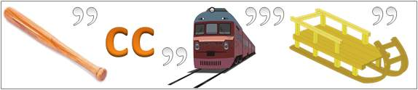
АРГУМЕНТ

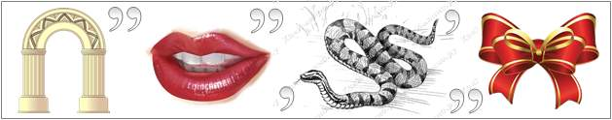
3) Прочитать фамилию ученого-математика ,работы которого способствовали признанию отрицательных чисел ( Декарт)
1.– 18,5 + ( - 23,8) 2. – 16,4 + ( - 0,081) 3. – 1,03 + ( - 204,5)
4. – 158,23 + ( -53,8) 5. – 8,25 + ( - 7,371) 6. – 26,33 + ( - 25,97)
- 15,621 | - 205,53 | - 52,3 | - 42,3 | - 212,03 | - 16,481
Р | К | Т | Д | А | Е

4. Прием « Лови ошибку»
По теме: «Сложение чисел с разными знаками»
Найдите ошибки:
- 0,3 + (-1,2) =0,9
- 1 + (-0,3) = 0,61
  - 26 + (-6) = -20
Восстановите частично стертые записи:
+ (-1,2) =0,9
1 + ( ) = 0,61
26 + (-6) =

5. Прием «Кластер» — это графическая форма организации информации, когда выделяются основные смысловые единицы, которые фиксируются в виде схемы с обозначением всех связей между ними. Он представляет собой изображение, способствующее систематизации и обобщению учебного материала.
Использовать данный прием можно на всех этапах урока: на стадии вызова, осмысления, рефлексии или в качестве стратегии урока в целом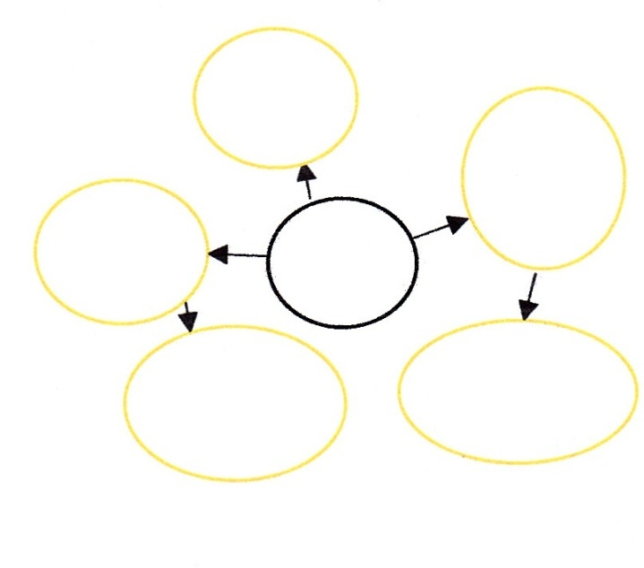
При работе над кластерами следует соблюдать следующие правила:
1) Не бояться записывать все, что приходит на ум. Дать волю воображению и интуиции.
2) Продолжать работу, пока не кончится время или идеи не иссякнут.
3) Постараться построить как можно больше связей. Не следовать по заранее определенному плану.

6.Математический софизм — ошибочное математическое утверждение, полученное с помощью рассуждений, которые кажутся правильными, но в действительности содержат ту или иную ошибку. Поиск заключённых в нем ошибок, ясное понимание их причин ведут к осмысленному постижению математики. Очень часто понимание ошибок в софизме ведет к пониманию математики в целом, помогает развивать логику и навыки правильного мышления
6.1) Арифметические софизмы – это числовые выражения, имеющие неточность или ошибку, незаметную с первого взгляда.
«Пять равно шести»
Попытаемся доказать, что 5=6. С этой целью возьмём числовое равенство:
35+10-45=42+12-54
вынесем общие множители левой и правой частей за скобки.
Получим: 5(7+2-9)=6(7+2-9).
Разделим обе части этого равенства на общий множитель (заключенный в скобки).
Получаем 5=6. Верно? Нет. В чём ошибка?
(7+2-9=0. На ноль делить нельзя).
«Дважды два – пять»
Имеем числовое равенство (верное): 4:4=5:5.
Вынесем за скобки в каждой части его общий множитель.
Получим: 4(1:1)=5(1:1).
Числа в скобках равны, поэтому 4=5, или 2=5. Где ошибка?
(Ошибка сделана при вынесении общих множителей 4 из левой части и 5 из правой. Действительно, 4:4=1:1, но 4:4≠4(1:1) ).
«Один рубль не равен ста копейкам»
Возьмем верное равенство:
1 р. = 100 к.,
Возведем его по частям в квадрат, получим:
1 р. = 10000 к.
Таким образом, один рубль не равен ста копейкам.
(Ошибка: возведение в квадрат величин не имеет смысла, в квадрат возводятся только числа).
6.2. Алгебраические софизмы - намеренно скрытые ошибки в уравнениях и числовых выражениях.
Докажем, что число 0 (нуль) больше любого числа а.
Если число а отрицательное, то утверждение очевидно.
Пусть а — сколь угодно большое положительное число. Ясно, что а - 1 < а.
Умножим обе части этого неравенства почленно на - а, получим:
- а² + а< - а².
Прибавив к обеим частям полученного неравенства по а², получим: - а² + а + а² < - а² + а², то есть а < 0.
Следовательно, любое, даже сколь угодно большое положительное число а меньше.
(Умножая на отрицательное число, знак неравенства меняем на противоположный)
6.3. Логические софизмы, выглядят как лишенная смысла и цели игра с языком; игра, опирающаяся на многозначность языковых выражений, их неполноту, недосказанность, зависимость их значений от контекста и т.д. Эти софизмы кажутся особенно наивными и несерьезными. Приведем некоторые примеры:
« Полный стакан равен пустому»
Рассмотрим стакан, наполненный водой до половины. Тогда можно сказать, что стакан, наполовину полный равен стакану наполовину пустому. Увеличивая обе части равенства вдвое, получим, что стакан полный равен стакану пустому. Где ошибка?
(Ясно, что приведенное рассуждение неверно, так как в нем применяется неправомерное действие: увеличение вдвое. В данной ситуации его применение бессмысленно).
6.4. Геометрические софизмы – это умозаключения или рассуждения, обосновывающие какую-нибудь заведомую нелепость или утверждение, связанное с геометрическими фигурами и действиями над ними. Софизм об исчезающем квадрате.
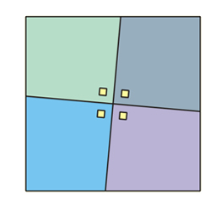
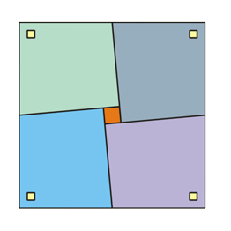

Большой квадрат составлен из четырёх одинаковых четырёхугольников и маленького квадрата (рис. 1).
Если четырёхугольники развернуть (рис. 2), то они заполнят площадь, занимаемую маленьким квадратом, хотя площадь большого квадрата визуально не изменится.
В чём же тут ошибка?
Посмотрим внимательно на ход действий.
Одинаковая ли площадь у обоих квадратов? Нет, так как сторона и площадь нового квадрата меньше стороны и площади того, который был вначале. При решении данного софизма мы воспользовались разрезанием этого квадрата, сложив части, и сравнив с исходным квадратом, получили, что он действительно становится меньше.

7.Таблицы Шульте — это таблицы со случайно расположенными символами, обычно это числа или буквы, применяемые для проверки и развития скорости их визуального поиска в определенном порядке.

14 | 25 | 2 | 22 | 9
8 | 11 | 15 | 21 | 4
23 | 1 | 18 | 13 | 5
20 | 19 | 3 | 6 | 16
17 | 12 | 10 | 7 | 24

8.Игры на ориентировки в пространстве.

Игра «Отгадай, кто где стоит». Перед учащимися – несколько фигур, расположенных по углам воображаемого квадрата и в середине его. Ведущий предлагает учащимся отгадать, какая фигура стоит сзади круга и перед треугольником или справа от ромба перед треугольником и т.д.
Игра «Что изменилось? ». На доске в ряд записаны несколько чисел.
учащиеся запоминают, как расположены числа по отношению друг к другу . Затем закрывают глаза, в это время ведущий меняет местами одно -два числа. Открыв глаза учащиеся рассказывают об изменениях , которые произошли ,где числа стояли раньше и где теперь. Например, 37 стояло справа от 25 , а теперь стоит слева от него. Или 16 стояло справа от 49, а теперь стоит впереди 49.
Игра « Расскажи про свой узор». У каждого учащегося картинка ( коврик ) с узором . Учащиеся должны рассказывать как располагаются элементы узора: В правом верхнем углу – круг , в левом верхнем углу- квадрат , в левом нижнем углу- прямоугольник , в середине –треугольник.
Можно дать задание рассказать об узоре, который они рисовали на занятии по рисованию. Например, в середине – большой круг, от него отходят лучи, в каждом углу-цветы, вверху и внизу – волнистые линии, справа и слева- по одной волнистой линии с листочками и т.д.

9. Игра «Верю - не верю» , такую игру можно проводить по любой теме и для любого класса, она может содержать формулы, примеры, уравнения, задачи, интересные факты и историческую информацию, а также вопросы и задания на смекалку.
Например:
- Современный знак равенства «=» впервые был применен английским математиком Робертом Рекордом в 1557 году.
- Всемирный день математики отмечается 6 марта, а День Математика 1 апреля.

10. Проектная деятельность.
Пример 1. Урок в 5 классе. Тема урока: Задачи на части
Задача: Мороженое содержит 5 частей воды, 2 части молочного жира и 3 части сахара. Сколько надо взять воды, м/жира и сахара, чтобы приготовить1кг мороженого?
Стадия 1: Вызов. Наработка различных версий: как можно решить задачу.
Краткая запись условия задачи ( как в начальной школе)
Вода – 5 частей
Жир – 2 части 1 кг
Сахар – 3 части
А если схему изобразить таким образом?
Вода
Жир 1000г
Сахар
- Предлагают очевидные пути решения задачи.
Стадия 2. Осмысление нового материала. Наибольший эффект достигается при решении задач по традиционной методике от простого к сложному.
Вопросы на обсуждение:
-Какая из предложенных в учебнике задач подходит под эту модель?
-Сформулируйте условия нескольких задач, походящих под эту модель.
Одно число в 2 раза больше другого, но в 3 раза меньше третьего. Сумма чисел равна 27. Найдите эти числа.
-Является ли эта задача задачей на части? Докажите!
-Самостоятельно постройте модель и продумайте алгоритм решения задачи.
Стадия 3. Размышление. На этой стадии можно подкинуть и такую задачу:
В двух банках 5 л молока. Когда в одну банку добавили 1 л, то в ней стало в 2 раза больше молока, чем в другой. Сколько молока было в каждой банке?
- Является ли эта задача задачей на части? Подумайте, как можно ее решить?
Творческое домашнее задание:
-Придумайте задачу на части, запишите ее условие, схему и решение.
-Подумайте над усложнением задачи.
Виды проектов
- практико-ориентированные(по доминирующему виду деятельности);
-моно-проект (по предметно-содержательной области);
- индивидуальные (по количеству участников проекта);
- долгосрочные (по продолжительности проекта).

11. Работа с текстом.
Прием «толстых» и «тонких » вопросов, можно использовать на любом этапе урока :

- Этап вызова -вопросы до изучения темы
- Этап осмысления – способ активной фиксации вопросов по ходу чтения, слушания.
- Этап размышления – демонстрация понимания пройденного
«Тонкие» вопросы, требуют однозначного ответа
«Толстые» вопросы, требуют размышления, привлечения дополнительных знаний, умения анализировать.

1. «Толстые» и «тонкие» вопросы при решении задачи:
Толстые вопросы | Тонкие вопросы
- Что известно в задаче?  - Что необходимо найти?  - Какова зависимость между…?  - Каково взаимное расположение…?  - Какими свойствами обладает…?  Известно, что… . Сделайте из этого выводы  - Достаточно ли данных в задаче для ее решения?  - Можно ли ( найти, построить, доказать), если ( условие)?  - Верно ли… для … ? | - Установите закономерность  ( построения фигуры, измерения какой – либо величины)…?  Как изменится…,если…?  - При каком условии задача будет иметь несколько решений?  - Существует ли…, если ( условие)?  - Рационально ли решена задача? Почему?  - Можно ли обобщить задачу на случай, если…?
2. «Толстый» и «тонкий» вопрос.( этап контроля знаний) Составьте вопросы по теме, по тексту.
Толстые | Тонкие
Объясните почему….?  Почему вы думаете….?  Предположите, что будет если…?  В чём различие…?  Почему вы считаете….? | Кто..? Что…? Когда…?  Может…? Мог ли…?  Было ли…? Будет…?  Согласны ли вы…?  Верно ли…?
Основные вопросы, начинаются с вопросительных слов.
Что? | Кто? | Когда? | Как? | Почему? | Зачем?
2.Прием «ИНСЕРТ» - анализируйте идеи, предположения, тексты.
- Анализ - это исходная мыслительная операция, с которой начинается процесс мышления. Для его осуществления нужно разложить идею или объект на составные части.
- Анализировать можно по нескольким направлениям: “это я уже знаю”, “это я слышал”, “это не знаю”. Другой пример: “это я понимаю и объясню другому”, “это я понимаю, но объяснить не смогу”, “это я не понимаю”.
- “ИНСЕРТ” проставление значков в тексте.(разметка текста).
- - “уже знал”, + “новое”, (-) –“думал иначе или не знал” , ?- не понял, есть вопросы итоговая таблица.
 | + | (-) | ?
12. Характеристика даты ( числа)
Например: Записано число 30
1.Какое это число ( положительное , отрицательное)
2.Где оно расположено на прямой? ( слева ,справа от начала координат)
3. Соседи числа?
4.Два числа меньше , больше его?
5. Противоположные ему числа?

Использование информационных и игровых технологий на уроке способно преобразить учебный процесс, сделав его более эффективным и привлекательным для учащихся. Способствует повышению мотивации. Обучение с использованием информационных технологий становится для ребенка творческим поиском, от которого можно получить удовлетворение и благодаря которому можно самоутвердиться. Применение информационных технологий повышает индивидуализацию обучения, обеспечивает творческий рост и учащихся, и учителя.

Список литературы:
1. В.Г.Асеев Мотивация поведения и формирования личности - М.: Мысль,1976
1. И.Р.Высоцкий, Н.П.Данилова Компьютер на уроках. – ж-л «Информатика и образование» №7, 1999.
2. Е.А.Задорожная Образовательно-компьютерный проект «Математика для будущего» – ж-л «Математика в школе» №5, 1994.
3. В.И.Ковалев Мотивы поведения и деятельности. – М., 1988.
4. Н.Г.Миндюк Организация мыслительной деятельности учащихся на уроках математики. – М., «Просвещение», 1988.
5. Ю.А.Сениченков Компьютерные инструменты педагога – газета «Математика» №3, 2003.
6.П.М.Якобсон Психологические проблемы мотивации поведения человека - М.: Просвещение, 1969.

